Yo‘riqli texnologik xarita
Kasb kodi va nomi: Sartarosh model’yer
O‘quv amaliyot nomi: Manikyur va pedikyur ishlari
Mavzu: Pedikiyur ishlarini bajarish
Maqsad: O‘quvchilarda yangi mavzuga oid ko`nikma hosil qilish.
№ | Bajariladigan ishlar mazmuni | Moslamalar, asboblar va xom-ashyolar | Eskizlar, chizmalar, rasmlar | Bajarish tartibi
1 | Pedikiyur uchun ishlatiladigan asbob-uskunalar | 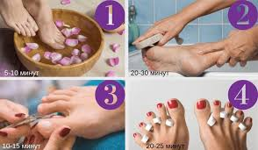 |  | Oyoqlar yaqshilab issiq suvda yuviladi  tirnoq chetlari olib tashlanadi  unga loq surtiladi
2 | Zaruriy shlatiladigan asbob-uskunalar |  |  | Pedikiyur ishlarini bajarishdan oldin asbob uskunalar yaxshilab disterlanadi.
3 | Oyoq tirnoqini parvarishlash va lak surtish | 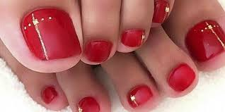 |  | Pedikiyur ishlari tugagandan so’ng chiroyli lok suriladi

